«УТВЕРЖДАЮ»

Заведующая МАДОУ детский сад «Солнышко» с. Тербуны

_______________В.В.Хромых

«__»_________ 2020г

«СОГЛАСОВАНО»

Начальник отделения ОГИБДД МО МВД России «Тербунский»

_____________А.В. Герасимов

« _ »______2020г.

**ПАСПОРТ**

**дорожной безопасности образовательного учреждения**

**Филиала МАДОУ детского сада «Солнышко» с. Тербуны в д. Петровское**

2020 г.

ПОЯСНИТЕЛЬНАЯ ЗАПИСКА

ПАСПОРТА ДОРОЖНОЙ БЕЗОПАСНОСТИ

Паспорт дорожной безопасности (далее Паспорт) Филиала МАДОУ **детского сада «Солнышко» с. Тербуны в д. Петровское** (далее – ДОУ) является информационно-справочным документом, в котором отражаются сведения о соответствии ДОУ требованиям дорожной безопасности, и устанавливаются требования, подтверждающие готовность ДОУ обеспечивать проведение необходимых мероприятий по защите воспитанников, связанных с дорожно-транспортным происшествием.

Разработка Паспорта осуществляется администрацией ДОУ с учетом настоящих требований и предложений органов государственной инспекции безопасности дорожного движения Тербунского муниципального района. Заведующая ДОУ организует процедуру согласования Паспорта с органами государственной инспекции безопасности дорожного движения, затем утверждает его.

Паспорт составляется на текущий период и дополняется или корректируется по мере внесения изменений в документальные сведения, включенные в Паспорт, с указанием причин и даты их внесения (например, завершение реконструкции или капитального ремонта, изменение схемы, и другие). При заполнении Паспорта разрешается вносить дополнительную информацию с учетом особенностей объекта образования.

Разработчик Паспорта: - старший воспитатель – Андреева Людмила Михайловна.

**1. Общие сведения**

1.1.Наименование ДОУ: Филиал муниципального автономного дошкольного образовательного учреждения детского сада общеразвивающего вида «Солнышко» с Тербуны Тербунского муниципального района Липецкой области (далее – ДОУ).

1.2. Юридический адрес ДОУ: 399540, ул. Молодежная д.14, д. Петровское ,Тербунский район, Липецкая область.

1.3. Руководители ДОУ: заведующая МАДОУ – Хромых Вера Владимировна (2-27-40).

1.4. Ответственный за мероприятия по профилактике детского травматизма: старший воспитатель МАДОУ – Андреева Людмила Михайловна (2-34-79).

1.5. Ответственные от Госавтоинспекции: государственный инспектор по ОГИБДД МО МВД России «Тербунский» Жиляков Вячеслав Васильевич

1.6. Количество воспитанников: 11 человек.

1.7. Наличие уголка по БДД: в группе.

1.8 Наличие автогородка (площадки) по БДД: нет.

1.9. Режим работы ДОУ: рабочие дни – с 07.00 до 17.30; нерабочие дни – суббота, воскресенье, праздники.

2.0. Телефоны оперативных служб:

- подразделение пожарной охраны и единая служба спасения -01

- полиция - 02

- скорая медицинская помощь - 03

**Содержание**

1. План-схемы ДОУ.
2. План-схема расположения ДОУ, пути движения транспортных средств и детей.
3. Маршруты движения организованных групп детей от ДОУ к спортивной площадке, парку.
4. Пути движения транспортных средств к местам разгрузки/погрузки и рекомендуемых безопасных путей передвижения детей по территории образовательного учреждения.

1. Приложения.
   1. Организация работы по профилактике детского дорожно-транспортного травматизма.
   2. План мероприятий по профилактике детского дорожно-транспортного травматизма в МАДОУ.
2. **ПЛАН-СХЕМЫ ДОУ.**

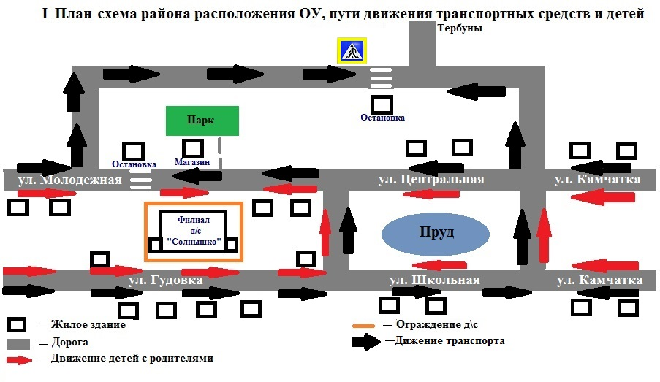

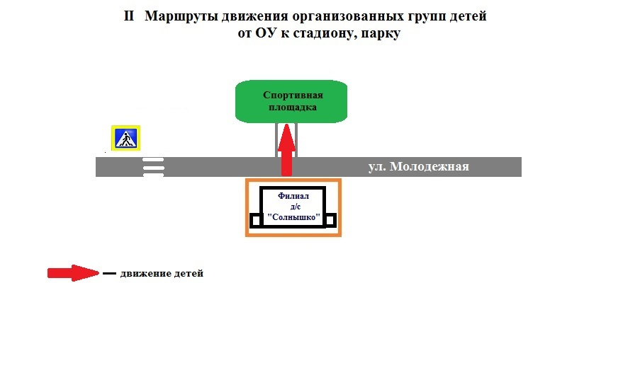

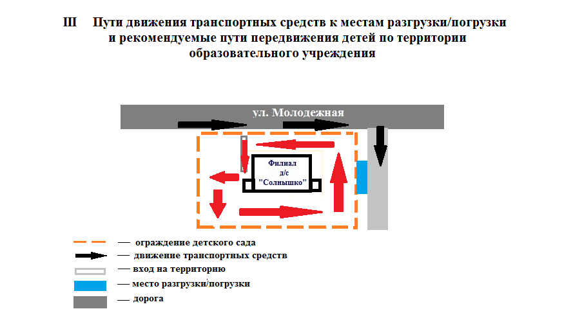

1. **ПРИЛОЖЕНИЯ**
   * 1. **Организация работы по профилактике детского дорожно-транспортного травматизма.**

В воспитательном процессе ДОУ немалое место уделяется теме безопасности, которая включает в себя задачу по передаче детям знаний о правилах безопасности дорожного движения в качестве пешехода и пассажира транспортного средства.

Для достижения поставленной задачи главная роль отводится педагогам и родителям. От того, насколько сами они будут подготовленными, очень многое зависит. Так, взрослые должны знать:

- правила дорожного движения, относящиеся к движению пешеходов, велосипедистов, перевозке пассажиров;

- основные дорожные знаки, касающиеся участников дорожного движения;

- сигналы светофора;

- требования безопасности при перевозке групп детей автобусами, при движении колонной.

Одновременно необходимо знать и возможные формы обучения детей дошкольного возраста, с учётом их психофизиологических особенностей. Взрослые должны помнить, что обучение правилам дорожного движения должно быть:

- постоянным (лучше частые короткие занятия с ребёнком, чем продолжительные, но редкие);

- конкретным (необходимо сосредоточить внимание ребёнка на действиях в условиях реального движения);

- направленным на привитие безопасных способов поведения на дороге, а не только запоминанию правил дорожного движения;

- применимым к ближайшему окружению.

В детском саду педагоги прилагают много усилий для того, чтобы помочь ребёнку овладеть правилами дорожного движения, подготовить его к школьному периоду жизни, а именно: самостоятельно пользоваться правилами безопасного передвижения, начиная с территории своей улицы.

Одним из самых надёжных способов формирования у дошкольника безопасного поведения на дорогах является наблюдение дорожных ситуаций непосредственно на целевых прогулках, то есть получение доступной объективной информации от взрослого (как педагога, так и родителей).

В своей работе воспитатели используют:

- чтение художественной литературы;

- рассматривание иллюстраций, картин;

- моделирование дорожных ситуаций;

- обучающие и развивающие игры;

- изготовление с детьми атрибутов и игрушек для занятий по теме дорожной безопасности;

- художественно-творческая деятельность детей и др.

Для организации в ДОУ таких форм работы с детьми создаётся соответствующая предметно-развивающая среда. Кроме этого, в развивающей среде используются:

- комплекты дорожных знаков;

- макет улицы с транспортными средствами;

- наглядно-иллюстративный материал;

- обучающие и развивающие игры;

- атрибуты для сюжетно-ролевых игр с дорожной тематикой;

- детская художественная литература;

- картотека стихов, загадок, считалок, поговорок, пословиц;

В ДОУ в целях пропаганды безопасности дорожного движения и профилактики детского дорожно - транспортного травматизма оформлен информационный "Уголок безопасности".

Никакое обучение не будет эффективным, если самые близкие люди не соблюдают правила дорожного движения. Для детей родители являются образцом поведения на улице, дорогах, в транспорте. Только в сотрудничестве детского сада и семьи можно выработать у детей необходимые навыки культуры поведения на дорогах. С этой целью используются:

- наглядная информация на стендах для родителей, в папках-передвижках;

- родительские собрания, беседы с участием педагогов;

- совместные праздники и развлечения.

Таким образом, в ходе целенаправленной и систематической работы взрослых у дошкольника своевременно сформируются представления о безопасном поведении при переходе дороги и регулярная забота о своей безопасности.

**План мероприятий по профилактике детского дорожно-транспортного травматизма в ДОУ.**

* + - 1. Методическая работа

|  |  |  |  |
| --- | --- | --- | --- |
| **№**  **П\П** | **Наименование**  **мероприятия** | **Срок** | **Категории**  **работников** |
| 1 | Оборудовать в группе уголок, макеты улиц для игры детям | сентябрь | Воспитатели групп |
| 2 | Пополнять развивающую среду в группах дидактическими играми, настольно-печатными играми, атрибутами для организации и проведения с.-р. игр иллюстративным материалом, направленным на изучение и повторение с детьми | В течение учебного года | Воспитатели |
| 3 | Включать в календарный план группы тематические занятия, беседы, игры по ПДД | В течение учебного года. | Воспитатели |
| 4 | Месячник по ПДД безопасности с воспитанниками | сентябрь | Воспитатели |
| 5 | Пополнять книжные уголки в группе познавательной литературой по ПДД. | В течение учебного года. | Воспитатели |
| 6 | Конкурс детских рисунков «Внимание, дорога!» | май | Воспитатели |
| 7 | Организация и проведение ОД (безопасность, познание, чтение художественной литературы, художественное творчество), экскурсий, бесед, дидактических игр, праздников, развлечений по обучению детей ПДД и ППБ. | В течение года | Воспитатели |
| 8 | Развлечение «Путешествие в страну дорожных знаков»  Спортивный праздник «Юный пожарный» | Сентябрь  Ноябрь | Воспитатели |
| 9 | Чтение художественной литературы «Т.А.Алиева «Ехали медведи», «Дорожная азбука», А.Иванов «Как неразлучные друзья дорогу переходили», С.Михалков «Моя улица», «Я еду через дорогу»; заучивание стихотворений по тематике;  С.Я.Маршак «Рассказ о неизвестном герое», Л.Н.Толстой «Пожарные собаки», Б.Житков «Пожар» | В течение года | Воспитатели |

* 1. Работа с родителями

|  |  |  |  |
| --- | --- | --- | --- |
| **№**  **П\П** | **Наименование**  **мероприятия** | **Категории**  **работников** | **Срок** |
| 1 | Включать в групповые родительские собрания вопросы по ПДД. Например, «Родители – образец поведения на дорогах и улицах» и др. | В течение года | Воспитатели |
| 2 | Помещать в родительский уголок информационно-справочный материал по обучению детей правам безопасного поведения на дорогах и улице. | В течение года | Воспитатели |